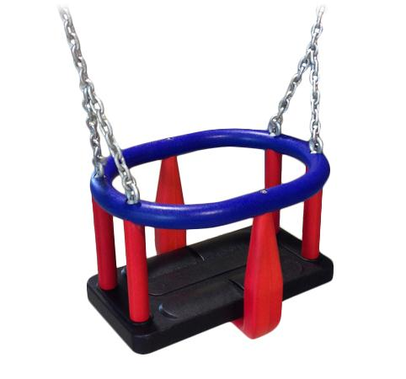
Descrizione:
Seggiolino con protezioni per altalena,
Dimensioni:440x355x230 mm, comprensivo di catene
agganci in acciaio INOX.
Categoria: Seggiolini per altalene
Codice: EP30007

